КОНСПЕКТ УРОКА ТЕХНОЛОГИИ В 3 КЛАССЕ
тема Изделие «Салфетница».

Цель: Создание условий для выполнения объемной аппликации «Салфетница».
Задачи:
1.Формирование критического мышления, умения выстраивать речевые высказывания через решение проблемной ситуации при определении темы урока.
2. Расширение словарного запаса учеников через игру «Найди значение слова».
3.Развитие творческого потенциала учащихся, элементов дизайнерского мышления, воображения; навыков сотрудничества, умения работать в группах.
3. Воспитание трудолюбия, взаимопомощи, эстетического вкуса, заботы об окружающих.
4. Внедрение в урок элементов проектной деятельности и кейс-технологии.

Ход урока.
Этап урока | Содержание этапа | Продолжительность, мин
I. Организационный момент | Дети предварительно распределены по группам.  Учитель:  Звенит заливистый звонок,  Зовет ребят он на урок.  И вот они уже стоят,  Образуя ровный ряд.  Учитель: - Здравствуйте, ребята, давайте познакомимся. Меня зовут Елена Владимировна. Мне очень приятно, что сегодняшний урок технологии мы проведем вместе. В вашем уютном классе. С такими умными, добрыми и трудолюбивыми детьми. Мне с вами очень повезло. И у нас с вами сегодня все обязательно получится. | 1 мин
II.Сообщение темы урока, постановка цели и учебных задач | а) Вводная беседа.  - Ребята вижу, что правила поведения учеников в школе вы знаете. Все такие воспитанные.  - А что такое этикет?(ответы детей)  -Этикет - это правила поведения.  - А почему важно, знать правила этикета? (ответы детей)  - Конечно, вы все правы. Правила этикета нужно знать, чтобы быть воспитанными детьми.  - Какой вывод вы сделали? (нам необходимо знать правила этикета)  - Что нам еще необходимо знать, чтобы наш праздничный стол был красивым?(ответы детей)  - Ребята. я сегодня у вас в гостях. Скажите, пожалуйста, что делают гостеприимные люди, когда к ним приходят гости? (угощают чаем)  ??? не знаю как сделать переход.  - Правильно, ребята мы с вами должны, уметь сервировать праздничный стол?  - Что такое сервировка?  - Сервировка - это подготовка и оформление стола для приема пищи.  - Кто из вас умеет сервировать стол? Вот я сейчас и посмотрю! (ответы детей)  Игра - сервировка стола. (интерактивная игра)  - Мы с вами научились сервировать праздничный стол.  - А, скажите, мне пожалуйста, без какого предмета можно обойтись за партой, а за праздничным столом нельзя? Что это за предмет?(салфетка)  б) Сообщение темы урока(ставлю готовую салфетницу на свой стол)  - Итак, кто из вас сможет сформулировать тему урока? Чем мы сегодня будем заниматься? (формулируем тему урока)(Слайд тема урока)  - Сегодня на уроке мы будем выполнять «Сервировку стола. Изделие салфетница». | 3мин
III. Актуализация знаний | - Но прежде, чем приступить к работе, давайте вспомним важные и необходимые нам понятия.  (На доску вывешиваются карточки со словами этикет, сервировка, дизайн и карточки с определениями этих понятий и изображениями).  ЭТИКЕТ  ОПРЕДЕЛЕНИЕ 1  СЕРВИРОВКА  ОПРЕДЕЛЕНИЕ 2  ДИЗАЙН  ОПРЕДЕЛЕНИЕ 3  - Задание: подобрать к понятию соответствующее определение (несколько учеников у доски).  - А сейчас мы приступим к самому интересному, но очень сложному этапу нашей работы – мы будем выполнять салфетницу.  - Салфетницы бывают разные т.е. имеют тематическую направленность.  Например, сегодня в канун праздника новый год мы с вами выполним салфетницу со снеговиком. Который, является олицетворением зимы, нового года. Выполненная нами поделка создаст нам новогоднее настроение за вашим столом.  Ребята, я хочу вам предложить попробывать себя в роли дизайнера. Для этого нам необходимо будет узнать все правила дизайна.(Посмотрите на доску)  Правила дизайна (слайды) (дети называют и коротко объясняют правила)  - Согласованность цвета.  - Уместность украшений на предмете.  - Соответствие отдельных частей друг другу и соответствие части целому (единство композиции). | 5 мин
IV. Освоение нового материала | - Работать над изготовлением салфетницы, вы продолжите в группах. Для работы каждая из групп получила абсолютно одинаковые кейсы. –  - Знаете ли вы ребята, что такое кейс?  - Кейс – это портфель с документами необходимыми для нашей работы, который лежит у вас на столе.  Ответственные в группах откройте кейсы и выложите их содержимое на стол (в кейсах - цветная бумага, шаблоны снеговика, шапочки, цветовые таблицы).  - Что лежит у вас в кейсах?  - Несмотря на то, что содержание кесов и план работы у каждой группы одинаковые, оформление салфетницы у каждой группы будет отличаться от других. Почему? (ответы детей)  - По завершении работы каждая группа презентует нам свое изделие.
V. Творческая практическая деятельность | Практическая работа  а) Повторение правил рабочего человека.  - Но прежде, чем приступить к работе, повторим правила рабочего человека. (Учащиеся по очереди называют правила) (слайды)  - На рабочем месте не должно быть ничего лишнего.  - Располагать инструменты и материалы нужно так, чтобы они не мешали работе и их удобно было брать, у дальнего края стола.  - Во время работы соблюдайте порядок на рабочем месте.  - Не забывайте об осанке, держите спину прямо.  -Рассмотрите образец (салфетница)  -Из каких частей состоит салфетница? (Из двух частей – основы, снеговика-гармошки)  - Какие материалы нужны для работы? ( Цветная бумага, белая бумага, картон, элементы дизайна)  - Какие инструменты понадобятся? (Ножницы, линейка, карандаш)  - Вспомогательные материалы? (Клей, коробочка для мусора)  - С каким из предметов, лежащих на столе, вы должны обращаться особенно осторожно? (Ножницы)  - Повторим правила при работе с ножницами:  Хранить ножницы нужно в футляре.  Не держать острыми концами вверх.  Не оставлять ножницы на рабочем месте раскрытыми.  Передавать ножницы кольцами вперёд.  - Ответственные в группах будут смотреть за безопасностью труда в группе.  - Прежде, чем приступить к работе – нам необходимо отдохнуть и размяться.  Физминутка.  Много ль надо нам, ребята,  Для умелых наших рук?  (Руки вытягивают перед собой)  Нарисуем два квадрата,  А на них огромный круг,  А потом еще кружочек,  Треугольный колпачок.  (Дети рисуют в воздухе геометрические фигуры)  Вот и вышел очень-очень  Развеселый чудачек.  (Руки – на пояс, повороты туловища в стороны)  -Посмотрите на интерактивную доску и скажите. Как мы будем работать? Рассмотрите план работы. Все ли вам понятно?(ответы детей)  -На какой этап работы нужно обратить особое внимание? (Вырезание снеговика гармошкой. Не разрезать сгибы бумаги)  - Начинаем работу в группах.  - Обсудите, в группах, каким образом вы оформите свое изделие, выберите цвета для элементов дизайна, не забывая про их сочетание, размещение элементов дизайна на изделии.  - Ответственные в группах распределят карточки, определяющие кто и какую часть работы будет выполнять (карточки подготовлены заранее, лежат на столах. Например: Дима – обводить фигуры по шаблону; Оля – вырезать фигуры; Саша – вырезать фигуры; Петя – наклеивать и т.д.).  Практическая работа в группах.  (Уточняю правила безопасной работы. Оказываю индивидуальную помощь, советую. Поощряю детей за самостоятельность, за поддержание порядка на столе.)  Презентация изделий в группах и сборка макета на выставочном столе.  - Итак, каждая группа завершила работу. Давайте посмотрим, что у вас получилось. (Ответственные в каждой группе показывают (с места) получившуюся салфетницу, рассказывают какие элементы и какого цвета они выбрали, почему так разместили).  - У вас получились замечательные поделки. Они отлично будут смотреться на нашем новогоднем столе, а выбранные вами яркие цвета для выполнения дизайна поднимут всем настроение. | 10 мин
VI. Итоги урока. Рефлексия деятельности | Итог урока.  - Ребята, которые учатся у меня в классе, тоже приготовили вам подарки и сейчас я их вам вручу.  - Все вы, ребята, отлично сегодня поработали и заслуживаете отличных отметок. | 2 мин

1 Вступительная беседа учителя.
Русские люди считаются открытыми ,отзывчивыми на чужую беду и радость, хлебосольными. В старину праздники были не частыми, простому человеку приходилось много трудиться. Но по пословицам дошедшим до нас, можно многое узнать об обычаях и традициях русских людей, об отношении к приему гостей. Кто в гости не ездит, к себе не зовет ,тот недобрым слывет.
Считалось неприличным прийти без приглашения предупреждения.

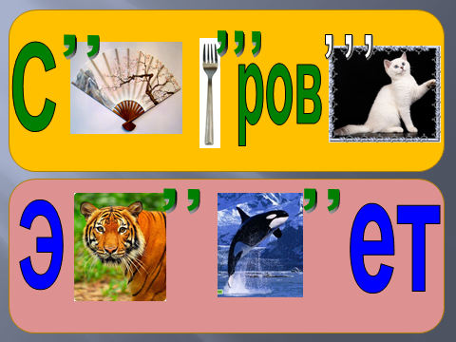
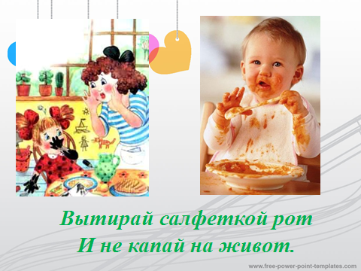

Раньше было принято есть руками. Но считалось неприличным вытирать руки о скатерть или о собственную одежду. Возникла необходимость в столовых салфетках. Древним грекам и римлянам салфетками служили тонкие кусочки хлеба, наподобие современного лаваша. Которые красиво сворачивали и раскладывали по столу.
Около 2000 лет тому назад в знатных римских домах салфетки стали шить из полотна и украшать вышивкой из золотых или серебряных нитей в виде вензелей из инициалов хозяина дома.
К 16 веку салфетки стали непременным атрибутом застолий.

Данное требование означает согласованность и соразмерность частей в составе целого, их уравновешенность, т.е. единство. Прежде всего, речь идет о единстве стиля, что обеспечивается единством форм, размеров, материала, технологий и т.д.

